高校如何做好本科教学审核评估材料工作
丁俏
(福建农林大学教务处，福建福州350002)
摘要:审核评估是新一轮普通高等学校本科教学评估的主要方式，正确认识审核评估评建工作材料是做好审核评估的关健。本文以高校审核评估工作的实际情况为出发点，具体分析了审核评估材料收集的类型、范围和准则，以期为本科院校教学审核评估材料工作提供参考。
关键词:教学档案;支撑材料;专家评估案头材料
中图分类号:G647 文献标识码:A 文章编号:1008-9640 (2017 ) 04-0117-02
为贯彻党的十八大和十八届三中全会精神，落实教育规划纲要，高校教学审核评估应坚持“以评促建、以评促改、以评促管、评建结合、重在建设”的方针。2013-2018年期间，全国有近900所普通高等学校接受本科教学工作审核评估，而审核评估学校评建工作材料是审核评估的重要组成部分和主要环节之一，因此，做好本科教学审核评估材料工作是保证审核评估工作质量的关键。
一、高校审核评估工作情况分析
对教育部高等教育教学评估中心已完成的高校审核评估工作情况进行分析，发现审核评估工作有规律可循，其主要任务及工作有以下五方面。一是完善领导机构。各高校强化顶层设计，成立评建工作领导小组、评建办公室和专项工作小组，部门和学院成立相应的评建工作机构，将评建工作的组织架构与构建学校内部质量保障体系相结合。二是撰写《自评报告》。各高校按照审核评估范围撰写写实性的自评报告，报告在8万字内将学校办学理念和人才培养理念及取得的成效展示出来，对存在的问题分析透彻并达到三分之一的篇幅。三是填报高等教育质量监测国家数据平台数据。各高校认真填报高等教育质量监测国家数据平台数据，包括7大类数据、78个详细表格，为审核评估提供实事和数据支撑。四是梳理评估工作材料。各高校制定《本科教学审核评估评建工作实施方案》《本科教学工作审核评估任务分解和时间安排表》《本科教学工作审核评估支撑材料收集、管理、建档方案》等可行性方案，并按照要求实施。五是开展评估工作。评估专家一般于周日进校，周四晚离开，专家在校的四天时间通过访谈、校内外考察走访、问卷审阅等个人考察和集体考察方式对全校做出合理评价。
二、高校如何做好审核评估材料
审核评估专家进校前，各高校准备审核评估材料的时长约半年至1年，其主要由教学档案、支撑材料和专家评估案头材料三部分组成。材料的呈现形式一般以文字和总结性为主,电子等其他材料为辅，主要分为文字材料、总结性材料、电子材料和实物材料四种。
(一)材料类型和范围
1.教学档案
教学档案是在学校日常教学管理、教学运行和实践活动中形成的材料，其主要记载和反映学校教学实践、教学研究、教学管理的主要职能活动和基本历史面貌，是学校日常工作的“见证”，以及具有保存价值的教学文件材料的总称。教学档案收集整理的范围含两大类:一类是职能部门档案，主要包括综合类、日常教学管理、专业建设、师资建设、课程建设、教材、学籍管理、技能鉴定、技能竞赛、技能抽查、实习实训、创新创业等;二类是院系教学管理部门档案，主要包括综合类、日常教学管理、教学管理、课程建设、专业建设、重点建设项目、师资队伍建设、科研对外服务、教研室、院(系)督导、实践教学、实践内容与成果等。教学档案存放于学校制度规定的地方。
2.支撑材料
支撑材料是学校评建工作材料的主要部分，其不仅能支撑《自评报告》的成绩，还能实事求是反应存在的问题。支撑材料以学校教学档案为基础，目的是为自身所说、所做提供证明，其带有评估的“时效性”，属于非学校常规教学材料。审核评估范围强调对某个审核项目的考察，支撑材料准备的范围从“6+1”项目人手，每个项目需包括顶层设计、规章制度、日常文件、执行与管理、教学运行，以及培养过程中产生的总结性材料、各级各类荣誉、成果、研究项目、资产一览表、相关讲话、报道、分析报告等，最后形成《本科教学工作审核评估支撑材料目录》(详见表1)。准备好的支撑材料存放在专家工作室，方便专家检查。
3.专家评估案头材料
专家评估案头材料是为方便专家进校考察工作而做的引导性材料。其主要包含四类:一类是学校教学单位、职能部门和实习实训基地、就业单位等的目录及位置;二类是学校教学活动安排和人员目录;三类是学校和教学过程中产生的特色性材料;四类是以便专家选择和审阅的汇总材料。值得注意的是，学校要提前熟悉本科教学工作审核评估管理系统，以便对信息的完整性、传输格式和自选条目的理解等有全面把握。评估管理信息系统电子版案头材料由院校基本信息组成(详见表2)，案头材料存放在每位专家的住房内。
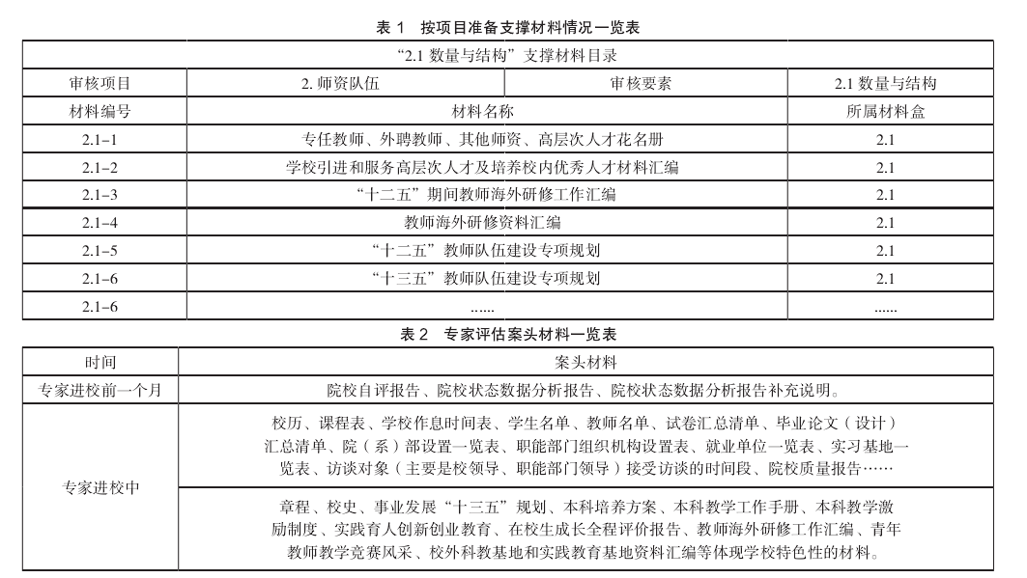 (二)材料收集的准则
审核评估材料对学校和学院具有查阅参考价值和凭证支撑作用，其反映了学校、学院及学科运行与管理活动的全过程。材料收集过程中要注意以下四个基本准则:一是突出主体，把握好审核评估的“五个度”，突出强调学校是质量保障的主体，并在此过程中直接形成的具有保存价值的资料;二是凸显开放，审核评估范围是审核评估的主要内容，审核评估就是在审核范围内依据学校自设的目标与标准进行评估，其对审核评估材料没有统一的规定，主要由学校自行选择;三是统筹全局，教学档案、支撑材料和专家评估案头材料是一个整体，任何一部分内容都不可或缺，其是学校人才培养工作设计的核心内容，体现了人才培养工作的系统性;四是注重事实，审核评估材料要以事实为依据，用事实和数据说话，专家组在对学校情况做出诊断的时候，往往关注事实性的材料。
三、结论
在高等教育大扩招的背景下，我国从2003年到2008年开展了高等院校本科教学工作水平评估，使高等院校的本科教学取得了巨大进步。2011年，我国又开始新一轮本科教学评估，其中涉及面最大的是院校评估。目前，如何认识及应对新一轮本科教学工作审核评估是当前普通本科院校的重要任务。本科院校应正确把握审核评估与评估材料的关系，进而推动审核评估工作持续发展。
参考文献
[1]教育部高等教育教学中心编.普通高等学校本科教学工作审核评估工作指南[Z].北京:高等教育科学出版社，2014.
[2]教育部高等教育教学中心编.普通高等学校本科教学工作审核评估一点通[M].北京:高等教育科学出版社，2014.
[3]钟秉林.遵循规律平稳开展本科教学工作审核评估[J].中国高等教育，2014,(6):4-7.
[4]李志义，朱弘，刘志军.本科教学审核评估方案设计与实施重点[J].中国大学教学，2013 , (8 ) : 72-78.
(责任编辑:陆水东)
收稿日期:2017-04-09
作者简介:丁俏(1986- )，女，湖南益阳人，福建农林大学教务处科员，硕士。研究方向:教学管理

---摘自《开封教育学院学报》第37卷第四期，2017.4.20

